

**Identité**

❑ Monsieur ❑ Madame

Nom : …………………………………………………...……………………………………………………………………………...**.............................................**

Prénom : …………………………………………………...……………………………………………………………………………...**.........................................**

Age : …………………………………………………...……………………………………………………………………………...**.............................................**..

Date de naissance : …………………………………………………...……………………………………………………………………………...**.........................**

Adresse : …………………………………………………...……………………………………………………………………………...**........................................**

…………………………………………………...……………………………………………………………………………...**.......................................................**

🕿 Fixe : ………………………………………………………… 🕿 Portable : …………………………………………………...………………………………………

Mail : ……………………………………………………...@……………………………………………………………………………...**........................................**

❑ **En cochant cette case, j’accepte que mes données personnelles soient utilisées afin que le service animation puisse m’envoyer les invitations aux manifestations, programme des animations et sorties séniors.**

**SITUATION PERSONNELLE**

**Vous vivez**

❑ Seul(e) ❑ En couple

Autre situation, préciser : …………………………………………………...……………………………………………………………………………...**................**

**VOTRE ENTOURAGE**

**Conjoint**

Nom : ………………………………………………...……………………………………………………………………………...**................................................**

Prénom : ………………………………………………...……………………………………………………………………………...**...........................................**

**Personne à prévenir en cas d’urgence**

Nom : ………………………………………………...……………………………………………………………………………...**.............................................**

Lien de connaissance : ………………………………………………...……………………………………………………………………………...**....................**

🕿 Fixe : ………………………………………………………… 🕿 Portable : …………………………………………………...………………………………………

Mail : ……………………………………………………...@……………………………………………………………………………...**........................................**



**VOS DEPLACEMENTS**

**Mobilités dans les déplacements :**

❑ Seul(e) ❑ Accompagné(e) ❑ Selon trajet

**Besoin pour se déplacer :**

❑ Pour se déplacer dans le domicile

❑ Pour se déplacer à l’extérieur du domicile

**Les besoins :**

Préciser de quelle manière vous auriez besoin d’être aidé(e) :

❑ Pour monter/descendre de la voiture

❑ En fauteuil roulant

❑ Pour aider à marcher ; précisez s’il y a une aide à la marche (déambulateur, canne, etc…)

❑ Autre situation, préciser : …………………………………………………...………………………………………………………………………………………

**Difficulté pour se rendre sur le lieu de l’animation :**

❑ Oui ❑ Non

Utilisez-vous les transports adaptés proposés localement pour vous déplacer ?

❑ Oui ❑ Non

**VOTRE VIE SOCIALE**

**Besoin pour la vie sociale :**

❑ Besoin pour s’exprimer, se faire comprendre

❑ Difficulté d’audition

❑ Pour avoir des activités sportives et des loisirs

❑ Pour les relations avec les autres

❑ Autre besoin, préciser : …………………………………………………...……………………………………………………………………………………………..

Vous avez d’autres renseignements importants (situation, attentes, projets) concernant votre situation : …………………………………………………………………………………………...……………………………………………………………………………………………….

…………………………………………………………………………………………...……………………………………………………………………………………………….

…………………………………………………………………………………………...……………………………………………………………………………………………….

…………………………………………………………………………………………...……………………………………………………………………………………………….

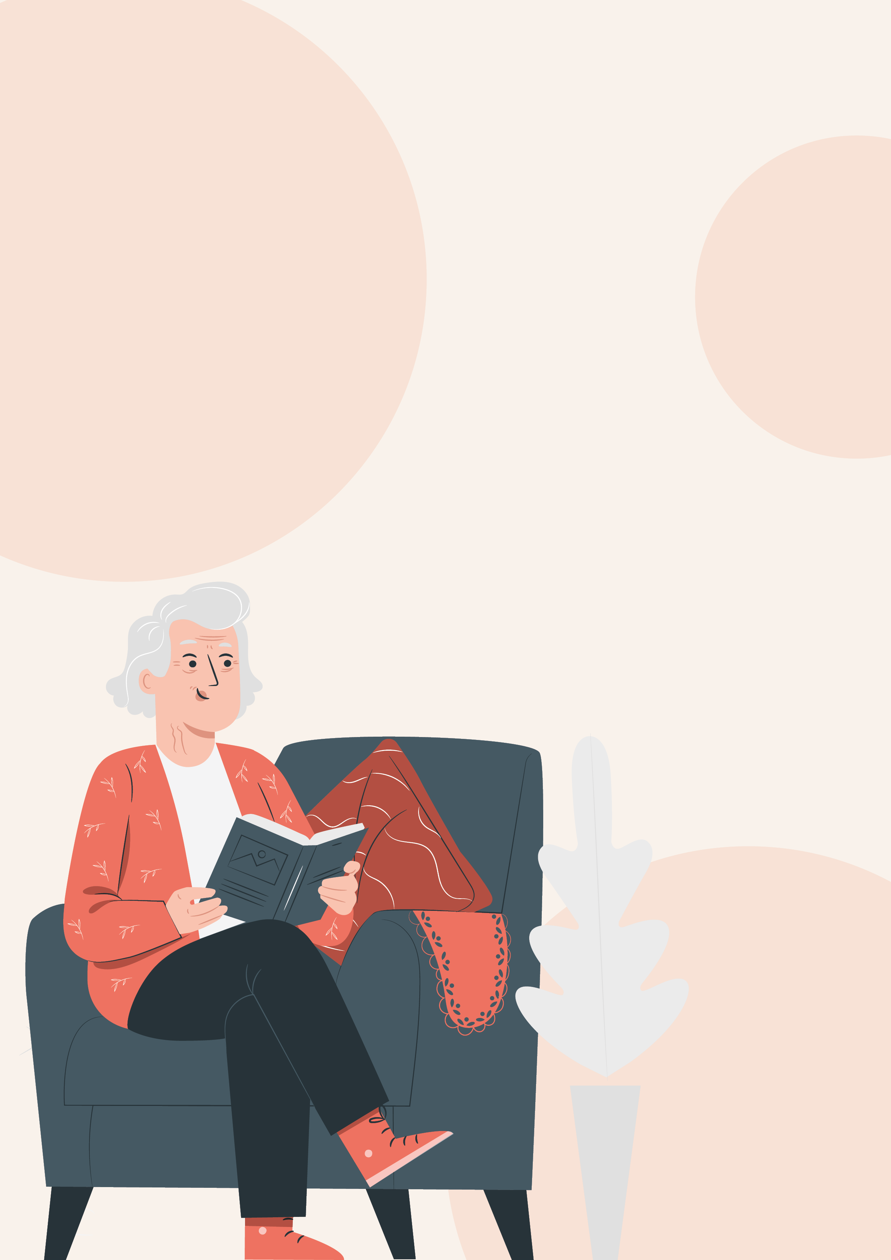

**DROIT A L’IMAGE**

J’autorise l’Etablissement Santé Baugeois Vallée à publier les photographies/films qui seront réalisés dans le cadre des animations seniors. J’autorise l’utilisation et la diffusion de ces photographies/films, sans contrepartie de quelque nature que ce soit, pour l’ensemble des supports de publications de l’ESBV (magazine zoom, site internet de l’ESBV, Facebook…), dans le cadre de ses actions de communication institutionnelle, pour une durée indéterminée. La présente autorisation exclut toute autre utilisation de mon image, notamment dans un but commercial ou publicitaire. Je prends note que je peux interrompre à tout moment l’autorisation de la publication des photographies/films (magazine zoom, site internet de l’ESBV, Facebook…), sur simple demande par écrit auprès de l’ESBV, à tout moment. Dans ce cas, mon image ne sera plus utilisée dans de nouvelles parutions.

Fait à ..............................................................................., le......................................................................................................,

**Les informations recueillies dans ce formulaire sont enregistrées dans un fichier informatisé dans le but de pouvoir vous envoyer les invitations.** (Cf. Loi du 6 janvier 1978 modifiée par la loi du 6 août 2004 relative à l’informatique, aux fichiers et aux libertés et le Règlement Général de Protection des Données en vigueur à partir du 25 mai 2018 garantissent la protection des informations nominatives.)

**Je soussigné(e) Mme- M…………………………………………………………………………………………………………………………………………………..**

**Certifie l’exactitude des renseignements portés sur ce document,**

**M’engage à communiquer tout changement relatif à ces renseignements,**

**Le ……… /…….. /……… à……………………………………… SIGNATURE :**